19.02.2024 | город Новосибирск

ЗАКЛЮЧЕНИЕ
о результатах общественных обсуждений по проекту решения о предоставлении разрешения на отклонение от предельных параметров разрешенного строительства, реконструкции объекта капитального строительства обществу с ограниченной ответственностью Специализированному застройщику «ВКД-Развитие» (далее – проект)

В целях соблюдения права человека на благоприятные условия жизнедеятельности, прав и законных интересов правообладателей земельных участков и объектов капитального строительства города Новосибирска по проектам решений о предоставлении разрешений на отклонение от предельных параметров разрешенного строительства, реконструкции объектов капитального строительства, на основании постановления мэрии города Новосибирска от 23.01.2024 № 370 «О проведении общественных обсуждений по проектам решений о предоставлении разрешения на отклонение от предельных параметров разрешенного строительства, реконструкции объекта капитального строительства» проведены общественные обсуждения по проекту предоставления разрешения:
«Обществу с ограниченной ответственностью Специализированному застройщику «ВКД-Развитие» (на основании заявления в связи с тем, что конфигурация земельного участка, наличие инженерных сетей и стесненность существующей застройки являются неблагоприятными для застройки) для земельного участка с кадастровым номером 54:35:073080:478 площадью 15541 кв. м по адресу: Российская Федерация, Новосибирская область, городской округ город Новосибирск, город Новосибирск, ул. Ленинградская, з/у 27 (зона делового, общественного и коммерческого назначения (ОД-1), подзона делового, общественного и коммерческого назначения с объектами различной плотности жилой застройки (ОД-1.1)), для многоквартирного многоэтажного жилого дома с объектами обслуживания жилой застройки и подземной автостоянкой, в части:
увеличения предельного максимального количества надземных этажей зданий, строений, сооружений с 30 этажей до 55 этажей;
увеличения предельного максимального коэффициента плотности застройки земельного участка для объекта капитального строительства с 2,5 до 3,2.».
Начало общественных обсуждений принято с даты опубликования оповещения о начале общественных обсуждений по проекту решения в Бюллетене органов местного самоуправления города Новосибирска № 3 от 25.01.2024, в официальном сетевом издании «Официальный интернет-портал правовой информации города Новосибирска» и на официальном сайте города Новосибирска в информационно-телекоммуникационной сети «Интернет» по адресу: http://новосибирск.рф/. – 25.01.2024.
В общественных обсуждениях по проекту решения приняло участие:
3 человека, в том числе эксперты общественных обсуждений.
Заключение о результатах общественных обсуждений по проекту подготовлено на основании протокола № 1-2024-ОПП от 16.02.2024.
Внесенные предложения и замечания участников общественных обсуждений по проекту решения, экспертов общественных обсуждений, а также аргументированные рекомендации комиссии по подготовке проекта правил землепользования и застройки города Новосибирска о целесообразности или нецелесообразности учета внесенных предложений и замечаний приведены в приложении к настоящему заключению.

По результатам проведения общественных обсуждений по проекту сделано следующее заключение:
1. Считать состоявшимися общественные обсуждения по проекту.
2. Процедура проведения общественных обсуждений по проекту осуществлена в соответствии с Градостроительным кодексом Российской Федерации, Федеральным законом от 06.10.2003 № 131-ФЗ «Об общих принципах организации местного самоуправления в Российской Федерации», решением Совета депутатов города Новосибирска от 24.06.2009 № 1288 «О Правилах землепользования и застройки города Новосибирска» и решением Совета депутатов города Новосибирска от 20.06.2018 № 640 «О порядке организации и проведения в городе Новосибирске общественных обсуждений и публичных слушаний в соответствии с законодательством о градостроительной деятельности».
3. Отказать обществу с ограниченной ответственностью Специализированному застройщику «ВКД-Развитие» в предоставлении разрешения на отклонение от предельных параметров разрешенного строительства, реконструкции объекта капитального строительства для земельного участка с кадастровым номером 54:35:073080:478 площадью 15541 кв. м по адресу: Российская Федерация, Новосибирская область, городской округ город Новосибирск, город Новосибирск, ул. Ленинградская, з/у 27 (зона делового, общественного и коммерческого назначения (ОД-1), подзона делового, общественного и коммерческого назначения с объектами различной плотности жилой застройки (ОД-1.1)) для многоквартирного многоэтажного жилого дома с объектами обслуживания жилой застройки и подземной автостоянкой в связи с письменным отказом заявителя от получения разрешения в части:
увеличения предельного максимального количества надземных этажей зданий, строений, сооружений с 30 этажей до 55 этажей;
увеличения предельного максимального коэффициента плотности застройки земельного участка для объекта капитального строительства с 2,5 до 3,2.

Заместитель председателя комиссии по подготовке проекта правил землепользования и застройки города Новосибирска | Е. В. Позднякова
И. о. секретаря комиссии по подготовке проекта правил землепользования и застройки города Новосибирска | Н. М. Морозкова

Приложение к заключению о результатах общественных обсуждений по проекту решения о предоставлении разрешения на отклонение от предельных параметров разрешенного строительства, реконструкции объекта капитального строительства обществу с ограниченной ответственностью Специализированному застройщику «ВКД-Развитие»

Внесенные предложения и замечания участников общественных обсуждений по проекту решения о предоставлении разрешения на отклонение от предельных параметров разрешенного строительства, реконструкции объекта капитального строительства обществу с ограниченной ответственностью Специализированному застройщику «ВКД-Развитие» (далее – проект решения), экспертов общественных обсуждений, а также аргументированные рекомендации комиссии по подготовке проекта правил землепользования и застройки города Новосибирска (далее – комиссия) о целесообразности или нецелесообразности учета внесенных предложений и замечаний

№ п. | Сведения о внесенных предложениях и замечаниях | Содержание предложений и замечаний  (содержание предложений и замечаний приведено в редакции участников общественных обсуждений) | Аргументированные рекомендации комиссии о целесообразности или нецелесообразности учета внесенных предложений и замечаний

1 | 2 | 3 | 4
1. | Регистрационный номер – 1, порядковый номер пункта – 7,  инициатор – эксперт;  регистрационный номер – 2, порядковый номер пункта – 7  инициатор – эксперт | Отказать в предоставлении разрешения. | Учет внесенных предложений целесообразен в связи с письменным отказом заявителя от получения разрешения.
2 | Инициатор-участник общественных обсуждений регистрационный номер 7.1.1 | 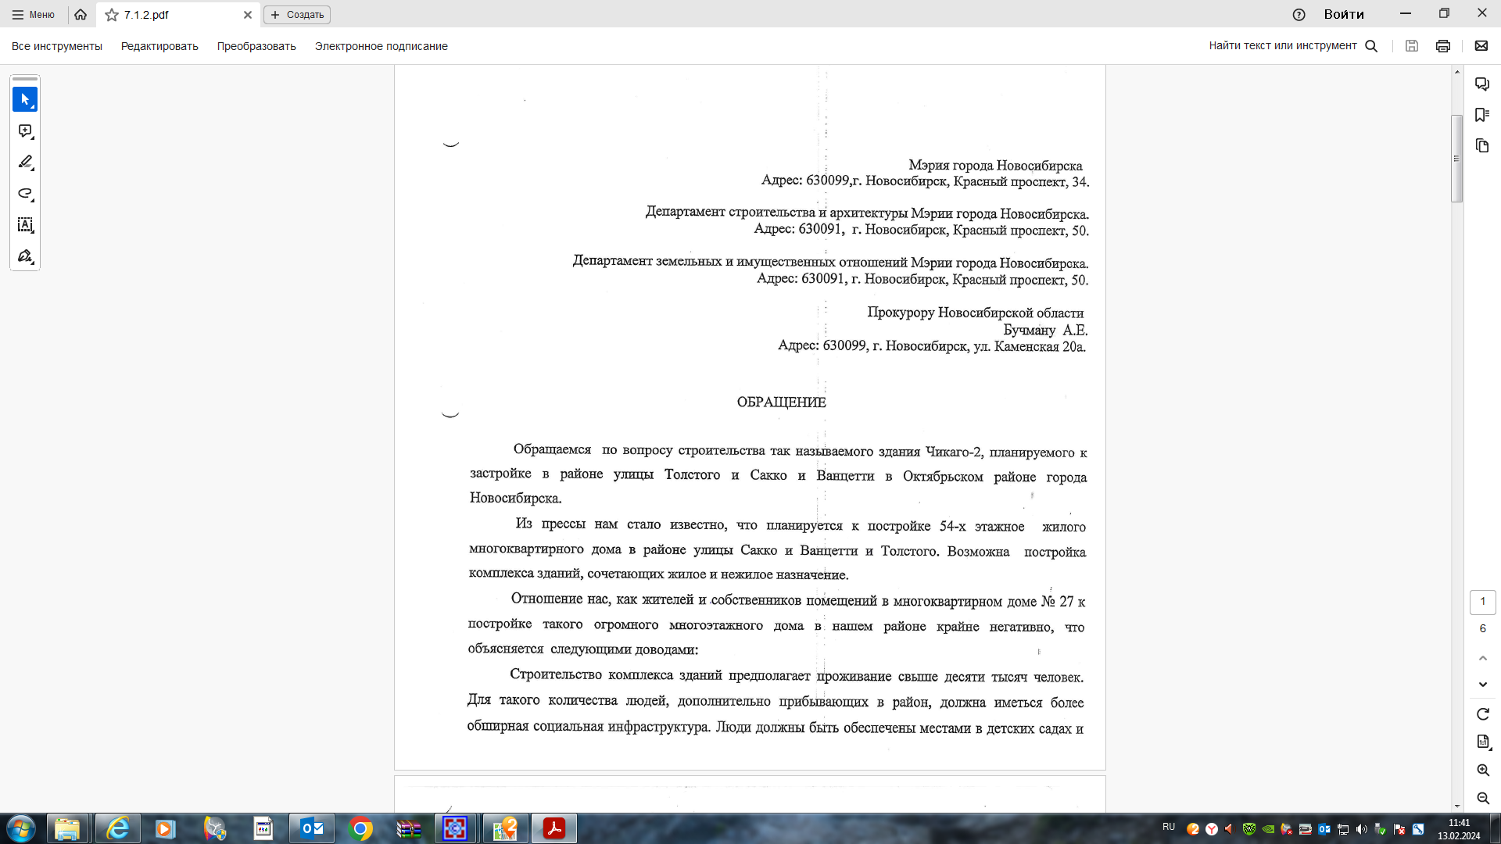  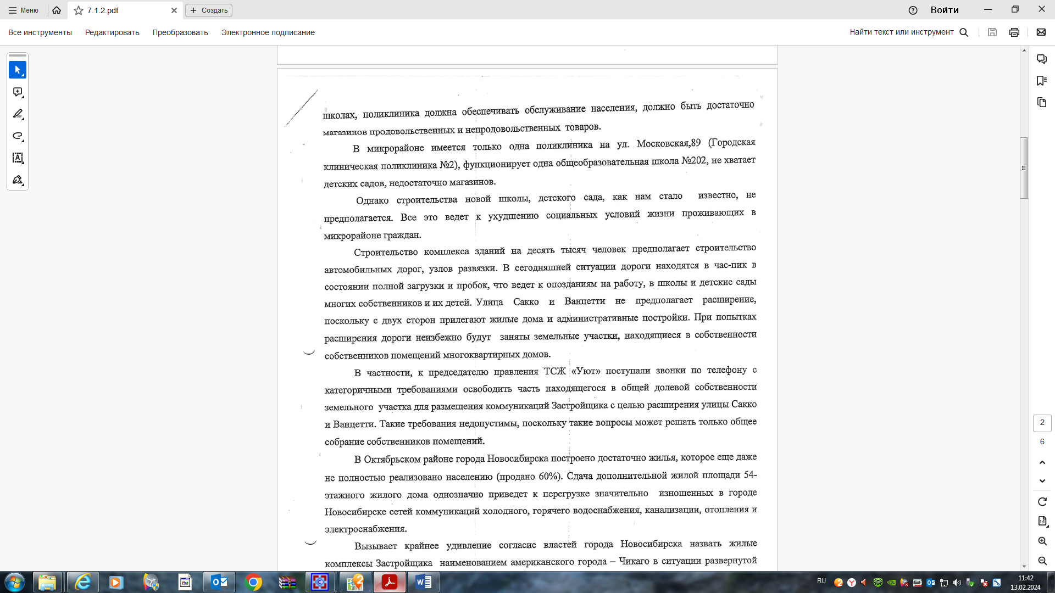  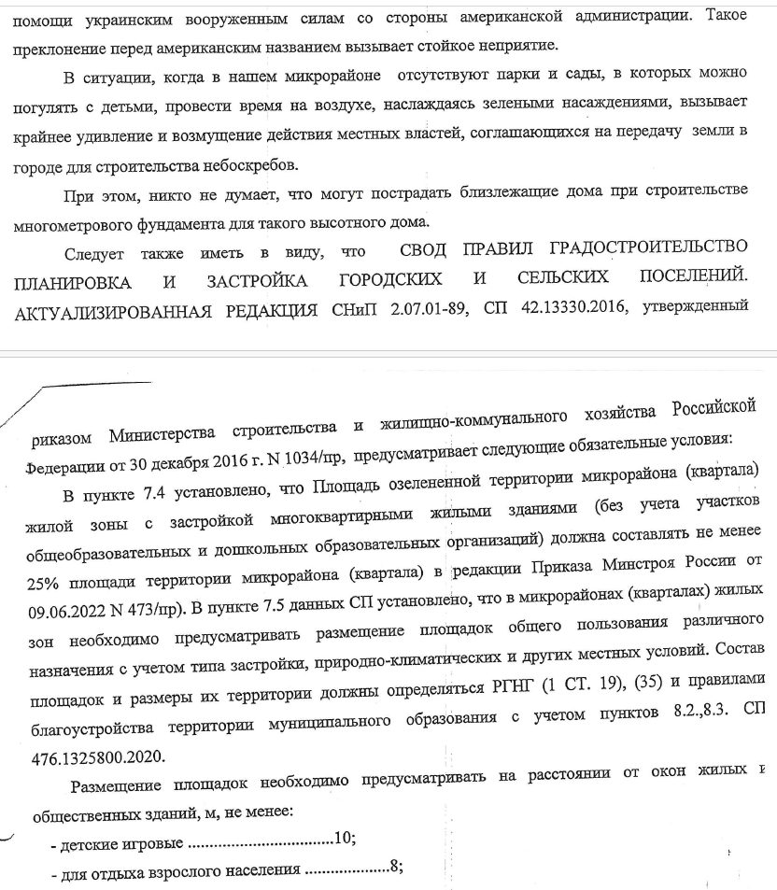  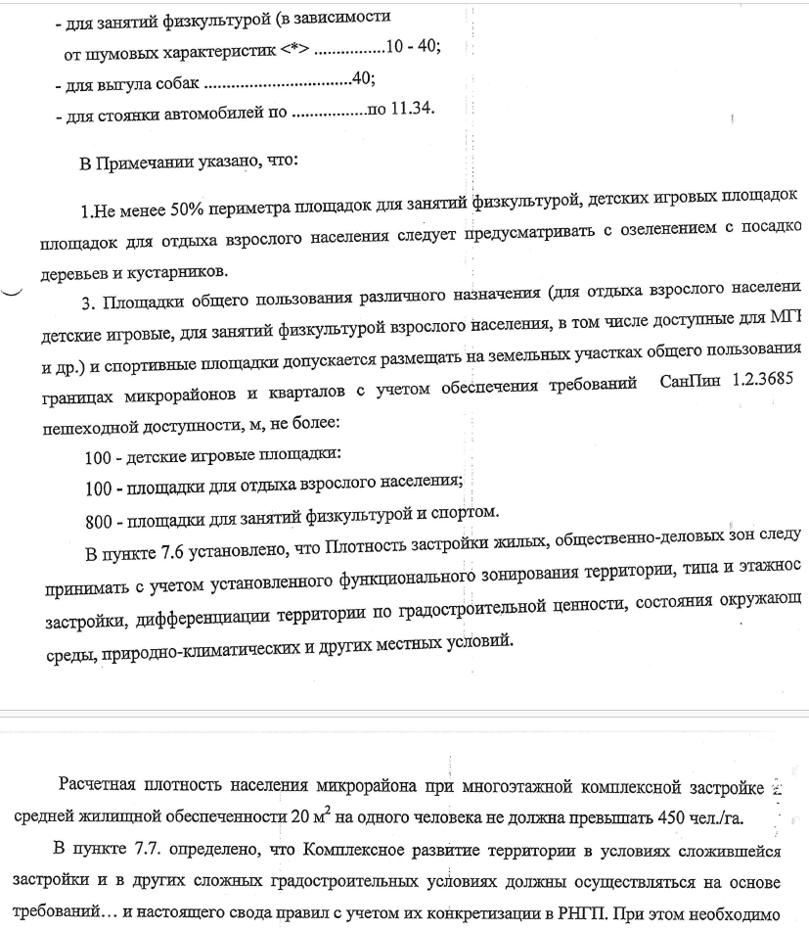  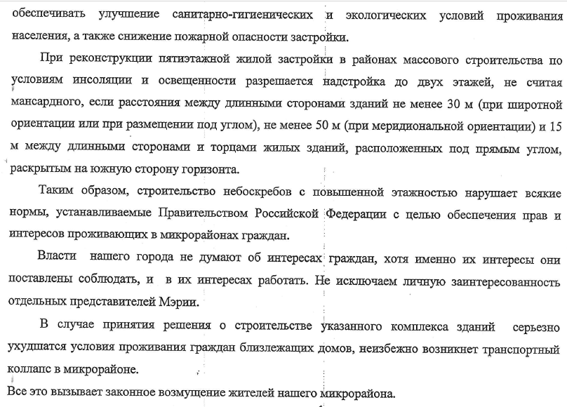 | Учет внесенных предложений целесообразен в связи с письменным отказом заявителя от получения разрешения.

______________

